
UNIVERSIDAD TECNOLÓGICA DE PANAMÁ FACULTAD DE INGENIERÍA DE SISTEMAS COMPUTACIONALES DEPARTAMENTO DE PROGRAMACIÓN DE COMPUTADORAS LENGUAJE DE PROGRAMACIÓN I
Profesora: Anna Araba de Ruiz

GUÍA DE ACTIVIDAD N° 6 RESULTADOS DEL EQUIPO: PROYECTO FINAL

NomiCore - Sistema de Gestión de Nómina

Equipo: 01
Jonathan Romero - Cédula: 8-1047-896 José Martínez - Cédula: 20-23-8539 Davis Batista - Cédula: 8-1046-152 Karen Wen - Cédula: 8-1043-951

Grupo: 1SF121
Fecha de entrega: 15.07.26

Visual Studio | C# | Windows Forms | .NET Framework 4.8

Tabla de Contenido
- Descripción del problema 2
- Metodología de desarrollo 3
- Análisis y diseño del problema 3
- Entradas, procesos y salidas 3
- Formularios y controles utilizados 3
- Clases y estructura del proyecto 4
- Aplicación de Programación Orientada a Objetos 4
- Separación UI / Datos / Lógica 5
- Diagramas UML de Clases 5
- Resultados de la aplicación 5
- Tabla de datos utilizados para pruebas 6
- Buenas prácticas de programación utilizadas 6
- Evidencia de ejecución 6
- Librerías y tecnologías utilizadas 9
- Aporte de cada integrante del equipo 10
- Vivencias, inconvenientes y aprendizaje obtenido 10
Conclusión individual – Jonathan Romero 10
Conclusión individual – Karen Wen 10
Conclusión individual – José Martínez 10
Conclusión individual – Davis Batista 10
- Conclusión del equipo 10
- Recomendaciones del equipo 10
Recomendaciones y aportaciones Principales: 10
Más recomendaciones y aportaciones 11

Descripción del problema
En muchas organizaciones pequeñas o medianas, el registro de empleados, la asistencia, el cálculo de pagos y la generación de comprobantes suelen manejarse de forma manual o con hojas de cálculo separadas. Este método aumenta el riesgo de errores en salarios, deducciones, horas trabajadas y reportes, además de dificultar la consulta histórica de la información.
El problema propuesto consiste en diseñar una aplicación de escritorio que centralice la gestión básica de nómina. La solución desarrollada recibe el nombre de NomiCore - Sistema de Gestión de Nómina y permite administrar empleados, registrar asistencia, calcular nómina, confirmar pagos, generar comprobantes, imprimir recibos y exportar reportes a Excel y PDF.
La aplicación se desarrolló en C# Windows Forms sobre .NET Framework 4.8, aplicando Programación Orientada a Objetos, separación entre interfaz, lógica y datos y validaciones de entrada.

Metodología de desarrollo
La metodología seguida fue incremental: primero se identificó el problema, luego se definieron los módulos, se diseñaron las clases, se implementaron los formularios, se conectó la base de datos local, se agregaron validaciones y finalmente se documentaron los resultados.
  - Análisis del problema: se definieron las necesidades principales de empleados, asistencia, nómina, comprobantes y reportes.
  - Diseño de la solución: se organizó el sistema en formularios, modelos, servicios, repositorios y helpers.
  - Implementación de interfaz: se crearon formularios Windows Forms con diseño oscuro, navegación lateral, tablas y botones funcionales.
  - Implementación de lógica: se agregaron servicios para autenticación, empleados, asistencia, nómina, comprobantes, reportes, exportaciones y configuración.
  - Persistencia de datos: se utilizó SQLite para almacenar usuarios, empleados, asistencias, periodos, nóminas, comprobantes y reportes.
  - Implementación de encapsulación e impresión: se reforzaron campos privados, propiedades con validación y salida imprimible con PrintDocument.
  - Pruebas: se prepararon datos representativos y una lista de capturas requeridas para evidenciar la ejecución.

Escalabilidad
Además del alcance funcional descrito en las secciones anteriores, el sistema se desarrolló contemplando su escalabilidad, por lo que se incorporaron funcionalidades adicionales organizadas por fases, construidas sobre la arquitectura ya definida (UI, Models, Services, Data, Helpers), sin alterar la estructura base del sistema.
Fase 1 – Seguridad y control de acceso: se mejoraron los roles del sistema, se asoció cada usuario con su empleado correspondiente, se ocultaron módulos según el rol asignado y se implementó una auditoría visible de las acciones realizadas.
Fase 2 – Portal del trabajador: se crearon formularios para que cada empleado consulte su perfil personal, su historial de asistencias y sus comprobantes de pago, con opción de descarga en PDF.
Fase 3 – Nómina más robusta: se agregaron estados de nómina, bloqueo de periodos confirmados, anulación y recálculo controlado, y guardado de versiones de nómina.
Fase 4 – Recursos Humanos avanzado: se incorporó historial laboral, gestión de vacaciones, permisos, incapacidades y registro de cambios salariales.

Análisis y diseño del problema
El sistema se diseñó para que un usuario administrador pueda iniciar sesión, navegar por módulos y realizar operaciones de nómina de forma ordenada. La interfaz solicita datos al usuario, los servicios aplican reglas de negocio y los repositorios guardan o consultan la información en SQLite. Cada módulo atiende una parte del proceso: empleados, asistencia, cálculo de nómina, comprobantes, reportes y configuración.

Elemento | Descripción
Actor principal | Administrador o usuario autorizado de la aplicación.
Datos principales | Usuarios, departamentos, empleados, asistencia, periodos de nómina, detalles de pago, comprobantes y reportes.
Reglas de negocio | No guardar datos obligatorios vacíos, no permitir valores negativos en salarios/deducciones, no imprimir sin comprobante seleccionado, no calcular nómina sin  empleados activos.
Salida esperada | Listados, cálculos de nómina, comprobantes, reportes, exportaciones Excel/PDF y vista previa de impresión.

Entradas, procesos y salidas
Entradas | Proceso | Salida
Usuario y contraseña | Validar credenciales y permisos | Acceso al módulo autorizado
Datos de empleado | Validar código, cédula, salario y departamento | Empleado creado o actualizado
Fechas, horas y estado | Validar período abierto y calcular horas | Asistencia registrada y consultable
Período y empleados activos | Calcular ingresos, deducciones y neto | Nómina detallada por empleado
Comprobante seleccionado | Dibujar recibo y preparar impresión | Vista previa, impresión o PDF
Filtros de reporte | Consultar y exportar datos | Archivo Excel/PDF o reporte visible

Formularios y controles utilizados
Los formularios se construyen con Windows Forms Designer. Se usan nombres convencionales: btn para botones, txt para entradas de texto, cmb para listas, dgv para tablas, lbl para etiquetas y dtp para fechas.
Formulario | Función | Controles principales | Eventos importantes
FrmLogin | Acceso al sistema. | TextBox, CheckBox, Button, Label, PictureBox | Click en Iniciar sesión.
FrmMain | Ventana principal con navegación lateral. | Panel, IconButton, Label | Click en botones de navegación, cerrar sesión y  salir.
FrmDashboard | Resumen inicial del sistema. | Cards, Label, Button, DataGridView | Load, acceso rápido a módulos.
FrmEmpleados | Gestión de empleados. | DataGridView, TextBox, ComboBox, Button | Nuevo, editar, desactivar, filtros y exportación.
FrmAsistencia | Registro y consulta de asistencia. | ComboBox,  DateTimePicker, DataGridView, Button | Registrar, filtrar, importar CSV y exportar.
FrmNomina | Cálculo y confirmación de nómina. | DateTimePicker, ComboBox, DataGridView, Button | Calcular, confirmar pago y exportar.
FrmComprobantes | Consulta, exportación e impresión de comprobantes. | TextBox, DataGridView, Button, PrintDocument | Buscar, exportar, imprimir, generar correo.
FrmReportes | Generación de reportes. | Button, DataGridView, Label | Reportes de nómina, empleados, pagos y deducciones.
FrmConfiguracion | Parámetros y respaldo. | TextBox/Numeric, Button, Label | Guardar, descartar, crear backup.
FrmAcercaDe | Información general del proyecto. | Panel, Label, Button | Cerrar formulario.

Clases y estructura del proyecto
La estructura del proyecto responde a la separación solicitada en la guía. La interfaz se ubica en UI, las entidades en Models, la lógica en Services, el acceso a datos en Data y las utilidades en Helpers.

Carpeta | Responsabilidad | Ejemplos
UI | Interfaz y eventos de usuario | FrmLogin, FrmMain, FrmNomina, FrmComprobantes
Models | Entidades y contratos | Empleado, Asistencia, Nomina, Comprobante
Services | Reglas de negocio | NominaService, AuthService, EmployeePortalService
Data | SQLite y repositorios | Repositories, DatabaseInitializer, migraciones
Helpers | Utilidades reutilizables | PasswordHelper, ComprobantePrintRenderer, ThemeHelper
Security | Sesión, roles y permisos | SessionContext, AuthorizationService, Permissions

Las entidades principales utilizan campos privados y propiedades públicas validadas. Esto implementa encapsulamiento: un valor inválido se rechaza antes de afectar el estado interno del objeto o la base de datos.
La arquitectura principal muestra que los formularios no ejecutan consultas SQL directamente. Los formularios consumen servicios; los servicios aplican reglas y permisos; los repositorios acceden a SQLite.
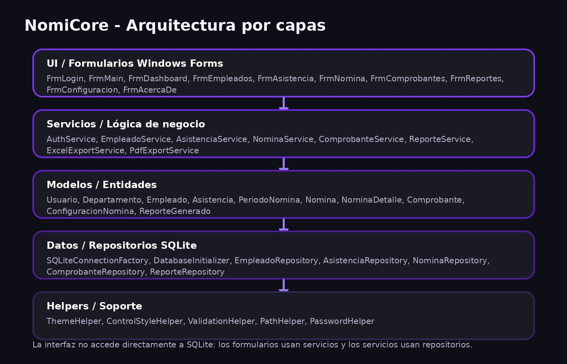
Figura 1. Arquitectura por capas de NomiCore.

Clases Principales | Responsabilidad
Usuario | Representa usuarios del sistema para autenticación.
Departamento | Agrupa empleados por área de trabajo.
Empleado | Guarda datos laborales: código, nombre, cédula, cargo,  departamento, salario, estado y fecha de ingreso.
Asistencia | Registra fecha, empleado, entrada, salida, horas trabajadas  y estado.
PeriodoNomina | Define el rango de fechas de la nómina.
Nomina | Agrupa totales y detalles de una nómina calculada.
NominaDetalle | Representa el cálculo de pago por empleado.
Comprobante | Representa el recibo generado para un empleado.
ConfiguracionNomina | Guarda parámetros como seguro social, ISR, seguro educativo y recargo de horas extra.
ReporteGenerado | Registra reportes exportados o generados.

Aplicación de Programación Orientada a Objetos
La Programación Orientada a Objetos se aplica porque el sistema representa entidades reales mediante clases y objetos. Cada empleado, asistencia, nómina o comprobante se modela con una clase que contiene datos y reglas asociadas.

Principio | Aplicación en NomiCore
Abstracción | Las clases Empleado, Asistencia, Nomina y Comprobante representan conceptos del proceso de nómina.
Encapsulamiento | Los datos importantes se almacenan en campos privados y se accede a ellos mediante propiedades validadas.

Responsabilidad única | Los formularios muestran la interfaz, los servicios procesan reglas y los repositorios guardan información.
Reutilización | Los helpers y servicios se reutilizan en varios módulos para validar, aplicar estilos, crear rutas y exportar datos.

Formularios desarrollados con Designer
Formulario | Propósito | Diseñador
FrmLogin | Inicio de sesión | Sí (.Designer.cs y .resx)
FrmMain | Ventana principal | Sí (.Designer.cs y .resx)
FrmDashboard | Panel ejecutivo | Sí (.Designer.cs y .resx)
FrmEmpleados | Empleados | Sí (.Designer.cs y .resx)
FrmAsistencia | Asistencia | Sí (.Designer.cs y .resx)
FrmNomina | Nómina | Sí (.Designer.cs y .resx)
FrmComprobantes | Comprobantes | Sí (.Designer.cs y .resx)
FrmReportes | Reportes | Sí (.Designer.cs y .resx)
FrmConfiguracion | Configuración | Sí (.Designer.cs y .resx)
FrmAuditoria | Auditoría | Sí (.Designer.cs y .resx)
FrmAcercaDe | Información académica | Sí (.Designer.cs y .resx)
FrmPortalTrabajador | Portal personal | Sí (.Designer.cs y .resx)
FrmMiPerfil | Perfil del trabajador | Sí (.Designer.cs y .resx)
FrmMisAsistencias | Asistencias propias | Sí (.Designer.cs y .resx)
FrmMisComprobantes | Comprobantes propios | Sí (.Designer.cs y .resx)
FrmCambiarPassword | Cambio de contraseña | Sí (.Designer.cs y .resx)
FrmCambioLaboral | Cambio laboral | Sí (.Designer.cs y .resx)
FrmHistorialEmpleado | Historial laboral | Sí (.Designer.cs y .resx)
FrmSolicitudesAusencia | Solicitudes de ausencia | Sí (.Designer.cs y .resx)
FrmSolicitudAusenciaDetalle | Detalle de solicitud | Sí (.Designer.cs y .resx)
FrmGestionAusencias | Gestión de ausencias | Sí (.Designer.cs y .resx)

Separación UI / Datos / Lógica
Capa | Contenido | Función
UI | Formularios Windows Forms | Capturar datos, mostrar tablas, botones y mensajes al usuario.
Models | Entidades del dominio | Representar datos con campos, propiedades y validaciones.
Services | Servicios de negocio | Calcular nómina, autenticar usuarios, generar comprobantes y exportar.
Data | Repositorios SQLite | Ejecutar consultas, insertar, actualizar  y leer datos.
Helpers | Utilidades | Tema visual, rutas, contraseñas y validaciones auxiliares.
Esta separación evita mezclar consultas SQL directamente en los formularios y permite explicar con claridad qué parte del sistema se encarga de cada responsabilidad.

Diagramas UML de Clases
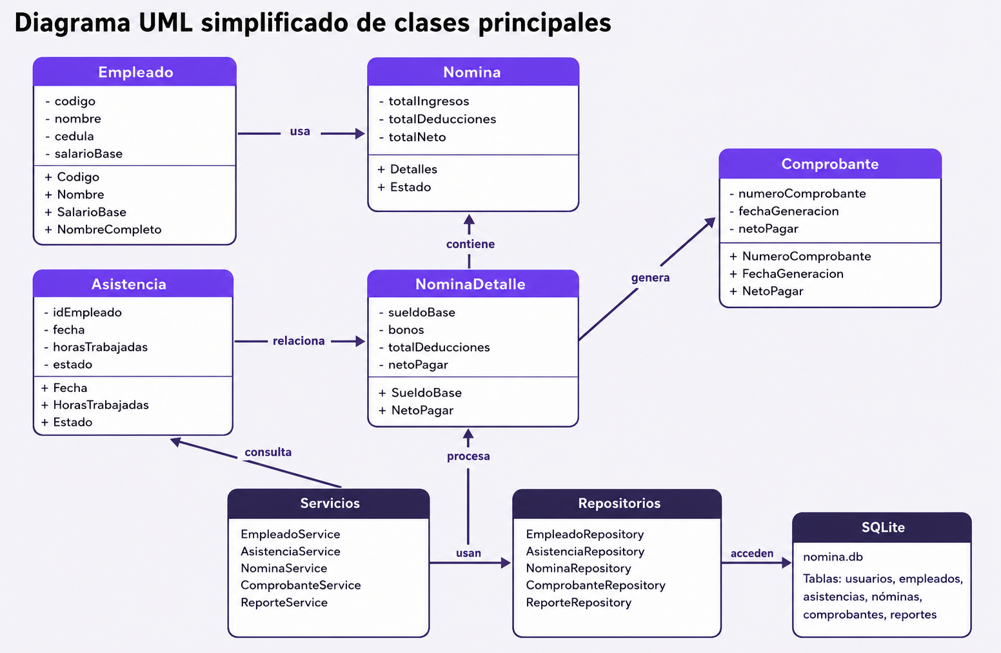

Figura 2. Diagrama UML simplificado de clases, servicios y repositorios.
El diagrama se mantiene simplificado. No incluye todos los atributos de cada clase, sino las relaciones esenciales: formularios consumen servicios, servicios usan repositorios, repositorios acceden a SQLite y las entidades representan el dominio de nómina.

Resultados de la aplicación
La aplicación fue compilada y sus formularios fueron verificados con pruebas de carga. Las capturas siguientes corresponden a ejecuciones reales disponibles en el proyecto; muestran los módulos principales y resultados visuales del sistema. NomiCore permite ejecutar el flujo principal de una gestión académica de nómina: iniciar sesión, registrar empleados, registrar asistencia, calcular nómina, confirmar pagos, generar comprobantes, imprimir recibos y exportar reportes.

Módulo | Resultado esperado
Login | Permite ingresar con usuario autorizado y rechaza credenciales incorrectas.
Dashboard | Muestra una pantalla principal con navegación hacia los módulos.
Empleados | Permite registrar, consultar, filtrar, editar/desactivar y exportar empleados.
Asistencia | Permite registrar asistencia, filtrar por fechas y exportar resultados.
Nómina | Calcula ingresos, bonos, horas extra, deducciones y neto por empleado.
Comprobantes | Muestra comprobantes generados, permite exportar e  imprimir con vista previa.
Reportes | Genera reportes de empleados, nómina, pagos y deducciones.
Configuración | Permite ajustar parámetros y generar respaldo.
Acerca de | Presenta información del curso, equipo, tema, aplicación y versión de Visual Studio.

Tabla de datos utilizados para pruebas

Los datos de prueba son representativos y no se fijan dentro de los formularios. Se ingresan mediante controles de la aplicación o se preparan en la base temporal de las pruebas automatizadas.
N° | Módulo | Dato utilizado | Resultado esperado / evidencia
1 | Login | admin / admin123 | Acceso autorizado al dashboard.
2 | Login | Contraseña incorrecta | Mensaje seguro sin revelar datos.
3 | Empleados | EMP-2001, Laura Pérez, B/. 1200.00 | Registro válido y visible.
4 | Empleados | Salario -50.00 | Validación de salario inválido.
5 | Asistencia | Puntual, 08:00 a 17:00 | Horas trabajadas calculadas.
6 | Asistencia | Tardanza, 08:45 a 17:00 | Estado tardanza visible.
7 | Nómina | Empleados activos y período abierto | Ingresos, deducciones y neto.
8 | Comprobantes | Comprobante confirmado | Vista previa PrintDocument.
9 | Reportes | Listado filtrado | Exportación Excel/PDF.
10 | Seguridad | Cinco intentos fallidos | Bloqueo temporal probado.
11 | Portal | Trabajador asociado | Solo consulta datos propios.
12 | Ausencias | Vacaciones en días laborables | Asistencia Permiso vinculada.

Evidencia de ejecución

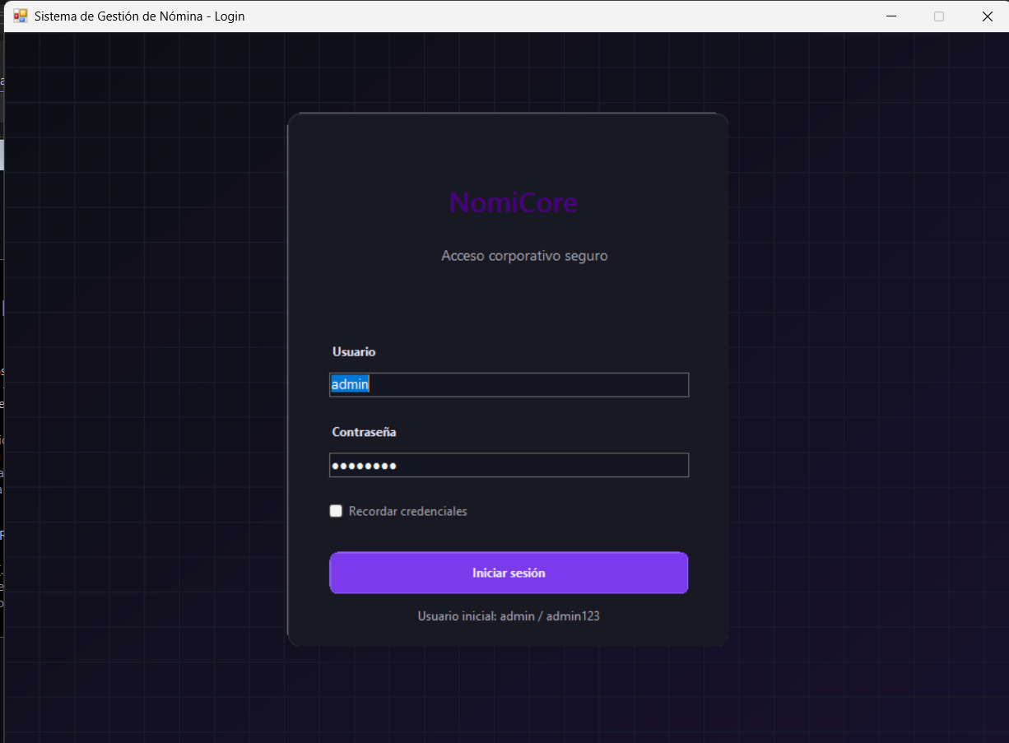
Figura 3. Inicio de sesión de NomiCore.
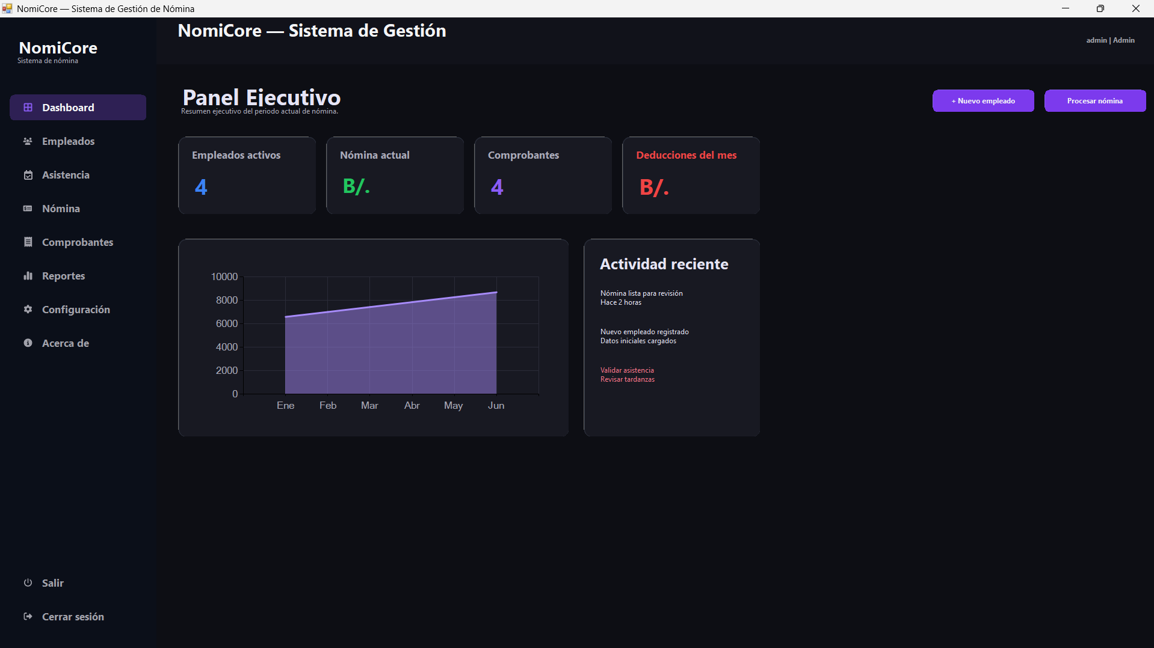
Figura 4. Dashboard o panel ejecutivo.
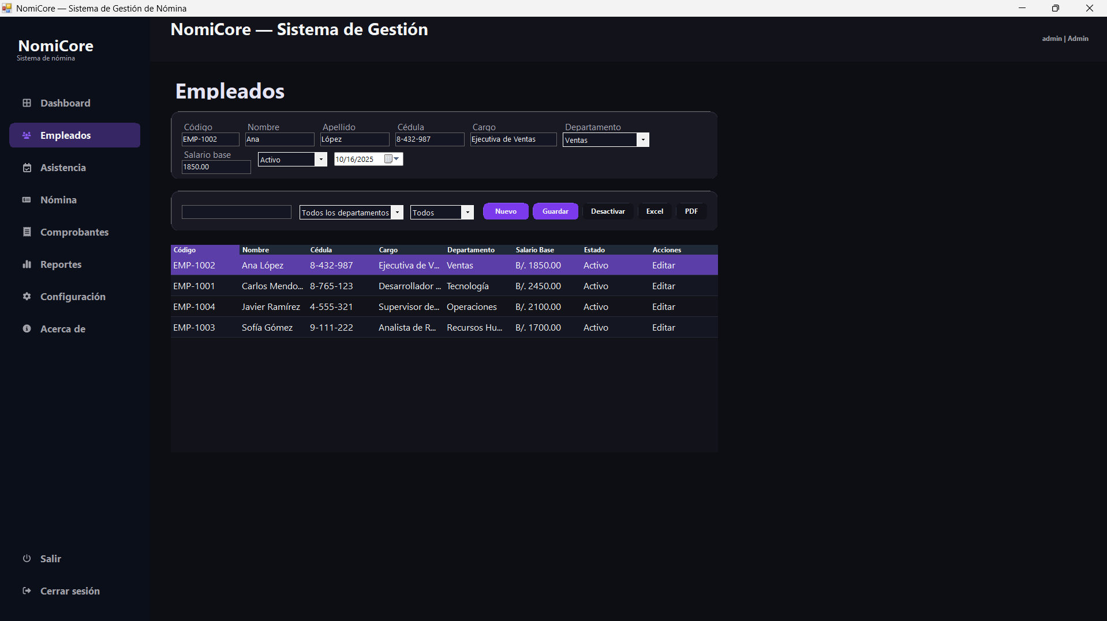
Figura 5. Gestión de empleados.
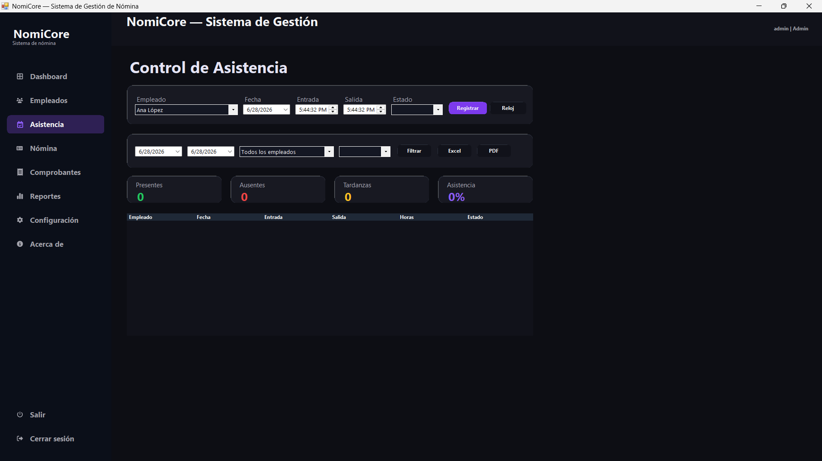
Figura 6. Control de asistencia.
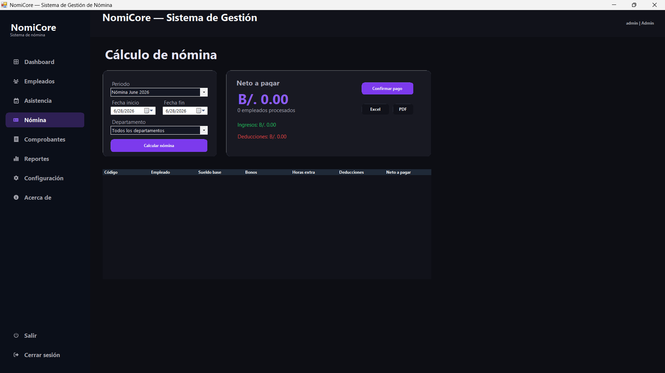
Figura 7. Cálculo de nómina.
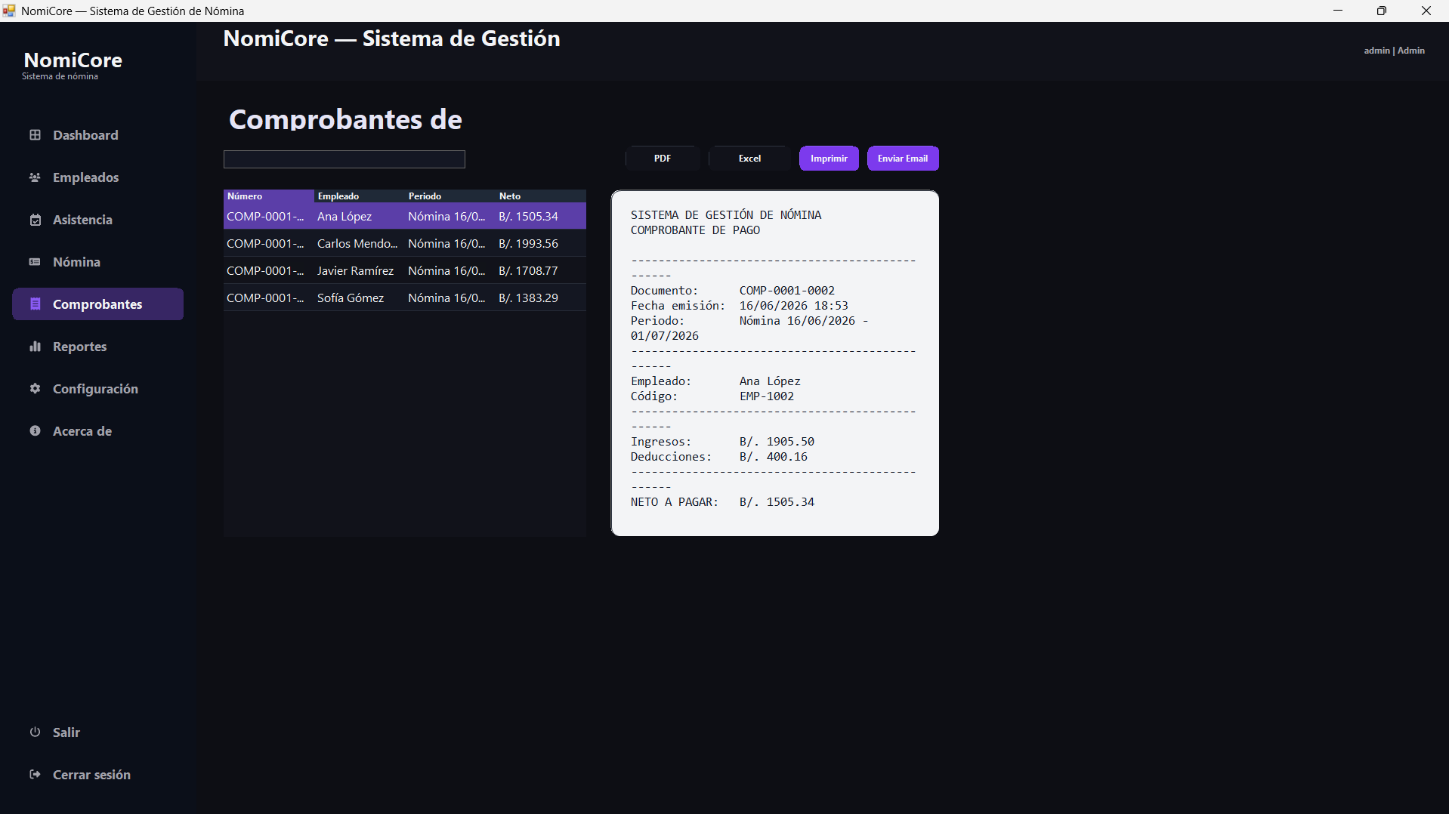
Figura 8. Consulta de comprobantes.
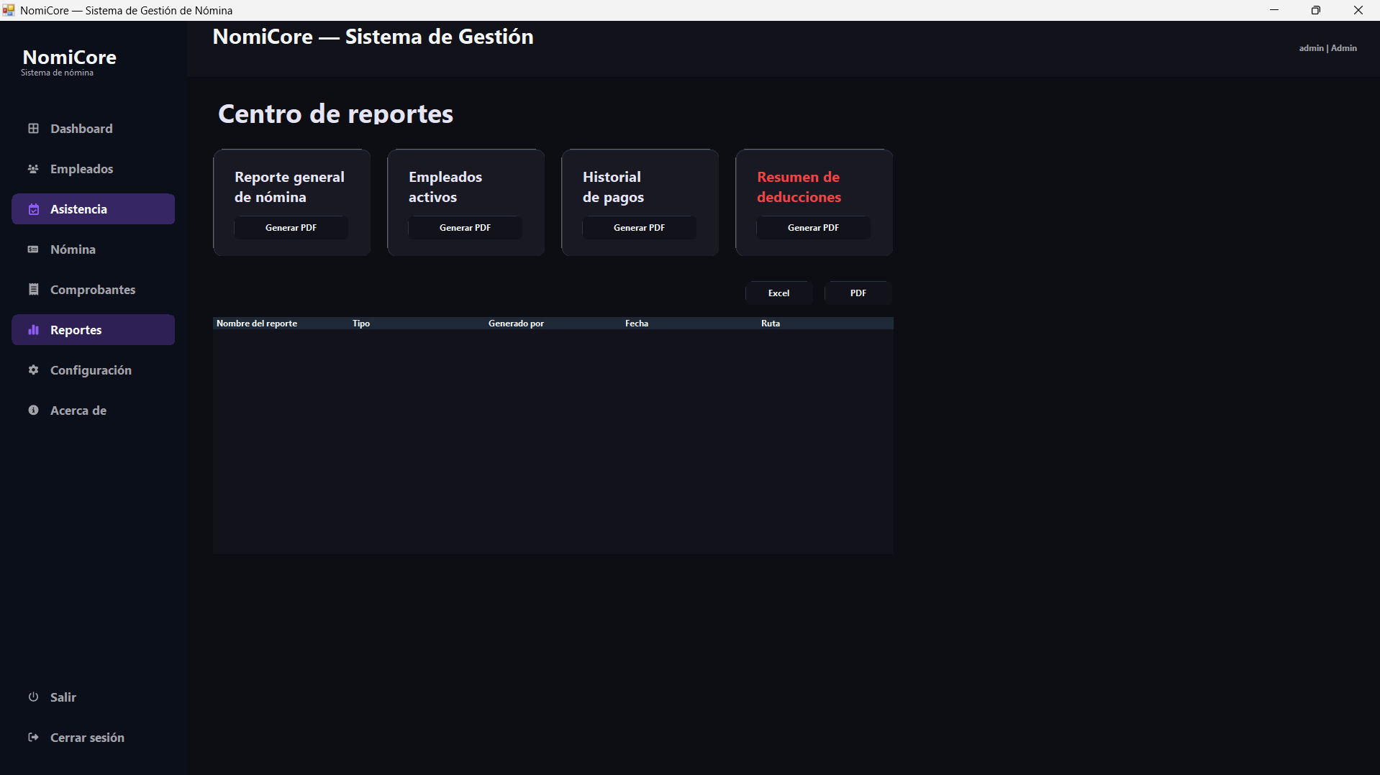
Figura 9. Centro de reportes.
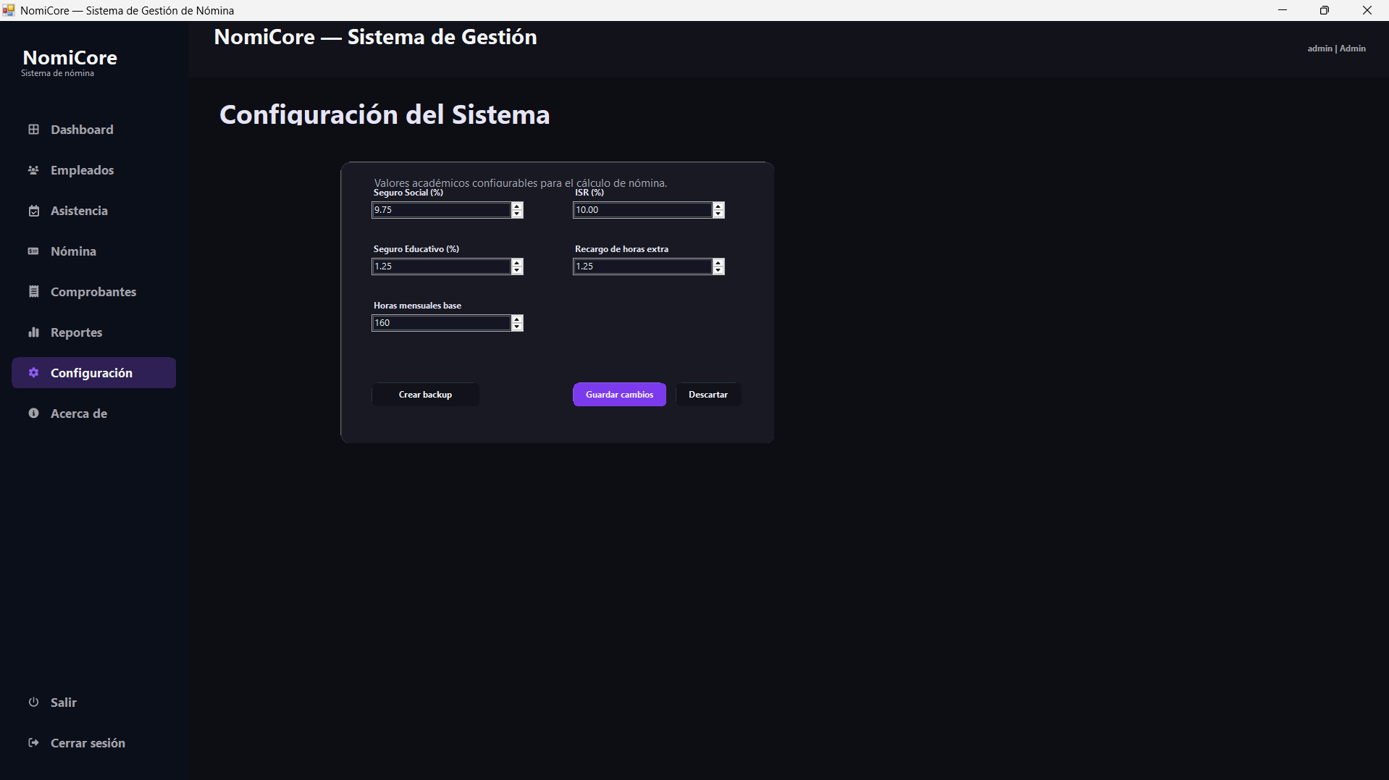
Figura 10. Configuración del sistema.
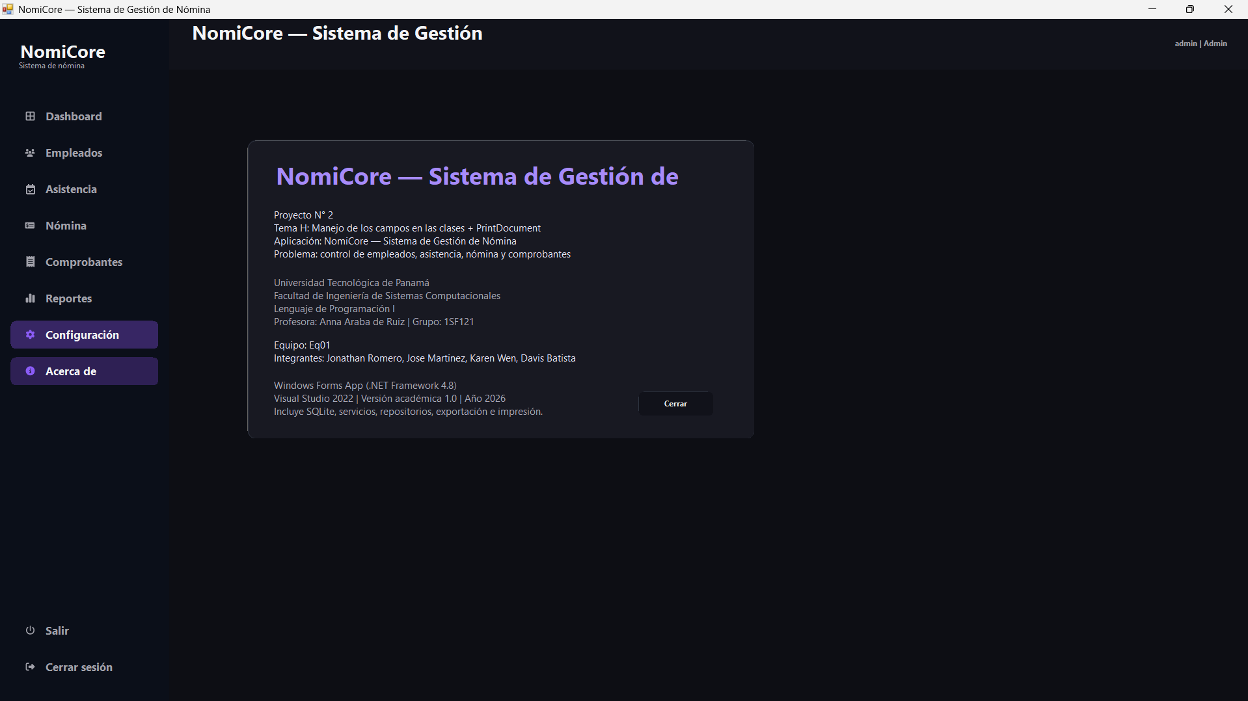
Figura 11. Formulario Acerca de.
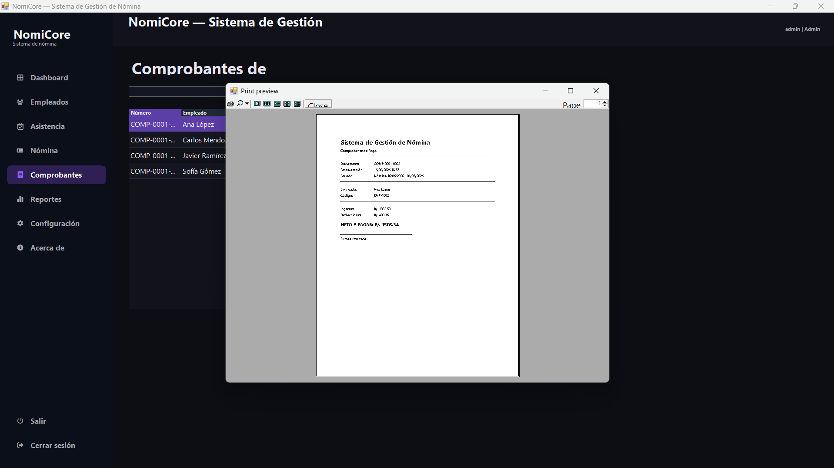
Figura 12. Vista previa de impresión del comprobante.

Librerías y tecnologías utilizadas
Tecnología / librería | Uso en el proyecto
C# Windows Forms | Creación de la aplicación gráfica de escritorio.
.NET Framework 4.8 | Framework de ejecución del proyecto.
SQLite | Persistencia local de usuarios, empleados, asistencias, nóminas y comprobantes.
FontAwesome.Sharp | Íconos modernos para botones y navegación.
MaterialSkin.2 | Referencia para componentes y estilo visual moderno.
ReaLTaiizor | Referencia para mejorar apariencia de controles Windows Forms.
ClosedXML | Exportación de datos a archivos Excel.
PDFsharp | Generación de reportes o comprobantes en PDF.
System.Drawing.Printing | Impresión de comprobantes mediante PrintDocument.

Colaboración Grupal
El equipo trabajó en la definición del problema, la interfaz, las pruebas, la documentación y la revisión del resultado. Los aportes se presentan de forma clara para la sustentación y deben ser confirmados por cada integrante antes de la entrega oficial.
Integrante | Aporte principal | Evidencia
Jonathan Romero | Lógica compleja, validaciones, Tema H e integración técnica. | Entidades, servicios, nómina, seguridad e impresión.
Jose Martinez | Apoyo en impresión, interfaz y pruebas funcionales. | Comprobantes, flujo visual y revisión.
Karen Wen | Apoyo en encapsulamiento, documentación y datos de prueba. | Clases, validaciones y resultados.
Davis Batista | Apoyo en comprobantes, reportes y validación de entrega. | Exportaciones, capturas y revisión general.

Expectativas Iniciales y Resultados Finales
La expectativa inicial era construir una aplicación académica que registrara empleados, asistencia y pagos. El resultado final supera ese flujo básico al incorporar roles, permisos, auditoría, historial laboral, solicitudes de ausencia, portal de trabajador, seguridad de contraseñas, exportaciones, comprobantes e impresión.

Áreas de Interés
Durante el desarrollo de NomiCore se buscó integrar la mayor cantidad posible de los conocimientos adquiridos en el curso. Se implementaron conceptos de Programación Orientada a Objetos, como clases, encapsulamiento mediante campos privados y propiedades con validación, además de una arquitectura organizada por capas (UI, Models, Services, Data, Helpers y Security).

Asimismo, se utilizaron Windows Forms para el diseño de la interfaz gráfica, SQLite para la persistencia de datos, PrintDocument y PrintPreviewDialog para la generación e impresión de comprobantes, y la exportación de información a formatos Excel y PDF. También se aplicaron validaciones de datos, manejo de excepciones, autenticación de usuarios, control de permisos, consultas a bases de datos y generación de reportes, permitiendo desarrollar una aplicación completa que integrara la mayoría de los temas estudiados durante la asignatura.

Buenas prácticas de programación utilizadas
- Nombres adecuados de controles funcionales: btnSalir, btnImprimir, txtBuscar, dgvEmpleados, cmbDepartamento, dtpFecha y otros.
- Validaciones en formularios, servicios y entidades para evitar datos vacíos, negativos o inconsistentes.
- Campos privados y propiedades públicas para proteger el estado interno de las clases principales.
- Separación entre UI, Models, Services, Data y Helpers.
- Consultas parametrizadas en repositorios para reducir errores en el acceso a SQLite.
- Uso de PrintPreviewDialog para verificar el comprobante antes de imprimir físicamente.
- Uso de excepciones controladas y MessageBox para comunicar errores al usuario.
- Comentarios breves en cálculos de nómina, generación de comprobantes, impresión y lógica relevante.
- Exportaciones separadas en servicios especializados para Excel y PDF.
- Botón Salir diferente de Cerrar sesión para cumplir con el cierre normal de la aplicación.
La aplicación fue compilada y sus formularios fueron verificados con pruebas de carga. Las capturas siguientes corresponden a ejecuciones reales disponibles en el proyecto; muestran los módulos principales y resultados visuales del sistema.

Inconvenientes, Soluciones y Lecciones aprendidas

Uno de los retos fue mantener una interfaz moderna sin colocar la lógica de negocio dentro de los formularios. Se resolvió separando formularios, servicios, repositorios y helpers. Otro reto fue proteger información histórica de nómina; para ello se aplicaron estados, transacciones, migraciones y validaciones de períodos cerrados.
La principal lección aprendida fue que una aplicación de nómina requiere tanto una presentación clara como reglas de negocio consistentes. El encapsulamiento, las validaciones, los permisos y la impresión dependen de que las clases y los datos estén organizados de forma correcta.

Conclusión del equipo

NomiCore permitió aplicar los conocimientos de Lenguaje de Programación I en una solución de escritorio funcional. La aplicación responde a un problema concreto de control de empleados, asistencia, nómina, comprobantes y reportes, demostrando Programación Orientada a Objetos, separación por capas, validaciones y manejo de datos.
El Tema H se aplicó directamente mediante campos privados, propiedades validadas y PrintDocument. Así, el proyecto demuestra tanto el manejo correcto de clases como una salida formal e imprimible para los comprobantes de pago.

Recomendaciones del equipo

Recomendaciones y aportaciones Principales:
Las recomendaciones siguientes se plantean como aportaciones técnicas para mejorar el proyecto y sostener la aplicación de cálculo de nómina. Cada recomendación está orientada a reducir errores de estado, mejorar la impresión de comprobantes y mantener una estructura clara en C# Windows Forms.
- Mantener los campos privados y exponer datos mediante propiedades validadas.
- Separar formularios, modelos, servicios de cálculo y clases de impresión.
- Usar PrintPreviewDialog antes de imprimir comprobantes o reportes importantes.
- Reiniciar los campos de paginación en BeginPrint para evitar datos residuales.
- Usar MarginBounds para respetar el área imprimible de la página.
- Probar la impresión con datos largos, montos altos y más de un comprobante.
- Evitar usar static como mecanismo rápido para compartir información entre ventanas.

Más recomendaciones y aportaciones:

- Se considera necesario mantener una separación clara entre la interfaz gráfica, la lógica del sistema y el acceso a los datos. Esta organización facilita la comprensión del proyecto, permite corregir errores con mayor rapidez y evita que todo el código dependa directamente de los formularios. En futuras versiones, esta estructura debe conservarse para que el sistema sea más fácil de ampliar y mantener.
- Se recomienda reforzar el uso de validaciones en todos los formularios donde el usuario ingrese información. En un sistema de nómina, los errores en campos como salario, horas trabajadas, deducciones, fechas o datos personales pueden afectar directamente los resultados generados. Por esta razón, cada entrada debe comprobarse antes de guardar, calcular, imprimir o exportar información.

- También se recomienda continuar utilizando campos privados y propiedades públicas en las clases principales del sistema. Esta práctica permite proteger los datos internos de cada objeto y aplicar reglas antes de aceptar valores nuevos. En el caso de empleados, asistencia, nómina y comprobantes, el encapsulamiento ayuda a evitar registros incompletos o valores incorrectos.

- Otra recomendación importante es mejorar progresivamente el módulo de reportes. Aunque el sistema permite consultar y presentar información, sería conveniente agregar filtros más específicos por fecha, departamento, empleado o periodo de nómina. Esto permitiría obtener resultados más precisos y útiles para la toma de decisiones administrativas.

- Se recomienda conservar el uso de PrintDocument junto con una vista previa de impresión mediante PrintPreviewDialog. Esto permite revisar el comprobante antes de imprimirlo y reduce errores en la generación de documentos físicos. Además, mejora la experiencia del usuario porque no obliga a imprimir directamente sin verificar el contenido.

- En futuras versiones, sería recomendable agregar un sistema de respaldo de la base de datos. La información de nómina es sensible e importante, por lo que el sistema debería permitir crear copias de seguridad periódicas para evitar pérdida de datos por fallos del equipo, eliminación accidental o daños en el archivo de base de datos.

- Se recomienda implementar un control más completo de usuarios y permisos. Aunque el sistema cuenta con acceso mediante usuario y contraseña, una versión más avanzada debería diferenciar roles como administrador, recursos humanos o usuario de consulta. Esto evitaría que cualquier usuario pueda modificar datos sensibles del sistema.

- Finalmente, se recomienda documentar cada cambio importante realizado en el proyecto. Mantener una bitácora de modificaciones ayuda a identificar qué se agregó, qué se corrigió y quién participó en cada parte. Esto es especialmente útil en trabajos grupales, ya que permite organizar mejor los aportes de cada integrante y facilita la sustentación del proyecto.

Colaboración Individual

Conclusión individual – Jonathan Romero
¿Cuál fue su desempeño y trabajo realizado con respecto al Proyecto Final?

Mi desempeño en el Proyecto Final se concentró principalmente en la organización técnica, la integración de los módulos y la implementación de las funcionalidades más complejas.

Participé en el análisis del problema, la definición de la arquitectura, la separación de responsabilidades y la integración entre formularios, servicios, entidades y repositorios. También colaboré en la revisión del funcionamiento general, las pruebas, la documentación y la preparación de las evidencias utilizadas en la entrega.

Mi responsabilidad principal fue asegurar que las diferentes partes del proyecto no funcionaran como módulos aislados, sino como componentes relacionados dentro de un mismo sistema. Esto incluyó comprobar la navegación, la sesión del usuario, los permisos, el acceso a los datos y la actualización de información entre formularios.

Considero que mi desempeño fue alto debido a que trabajé en las partes centrales y de mayor complejidad del proyecto. No obstante, también reconozco que pude mejorar la distribución del trabajo y delegar más tareas desde las primeras etapas.

¿Cuál fue su desempeño y trabajo realizado con respecto a la aplicación en C#?

Dentro de la aplicación en C#, trabajé principalmente en:

La lógica de cálculo de nómina.
Las validaciones de empleados, salarios, fechas y períodos.
Las entidades con campos privados y propiedades validadas.
La separación entre formularios, servicios y repositorios.
La autenticación, la sesión y los permisos por rol.
La integración con la base de datos SQLite.
La generación y confirmación de comprobantes.
La vista previa e impresión mediante PrintDocument.
El manejo de excepciones.
La integración técnica entre los módulos.
La revisión de errores y pruebas de funcionamiento.

¿Qué fue lo que menos le gustó o dificultó su trabajo?

Lo que más dificultó mi trabajo fue integrar módulos desarrollados en momentos diferentes y asegurar que todos utilizaran las mismas reglas, estructuras y convenciones. Algunos errores no se encontraban dentro de un solo formulario, sino en la comunicación entre la interfaz, los servicios y la base de datos.

También fue complicado mantener una interfaz visualmente consistente en una aplicación con numerosos formularios y diferentes tipos de usuario. En Windows Forms, pequeñas diferencias en tamaños, propiedades de anclaje, paneles y controles pueden producir espacios vacíos o problemas de adaptación.

Otra dificultad fue probar todas las combinaciones posibles de permisos, estados de nómina y datos inválidos. Las funciones podían funcionar correctamente en un caso normal, pero fallar cuando se utilizaba un período cerrado, un usuario sin autorización o información incompleta.

Lo que menos me gustó fue el tiempo necesario para corregir problemas repetitivos de interfaz y configuración del Designer. Aunque son detalles importantes, consumen tiempo que podría utilizarse en mejorar la lógica y las funcionalidades.

¿Qué fue lo que más le gustó, llamó su atención y facilitó su trabajo?

Lo que más me gustó fue desarrollar la lógica interna del sistema y observar cómo los diferentes módulos se relacionaban. Me llamó especialmente la atención la posibilidad de convertir reglas administrativas, como el cálculo de ingresos, deducciones y salario neto, en servicios y clases reutilizables.

También me interesó el uso de PrintDocument, porque permitió transformar los datos almacenados por la aplicación en un comprobante formal que puede visualizarse, imprimirse o exportarse.

La separación por capas facilitó mi trabajo. Al tener entidades, servicios, repositorios y formularios separados, fue más sencillo localizar errores y modificar una regla sin alterar toda la aplicación.

El uso de Git y GitHub también facilitó el control de cambios, ya que permitió revisar modificaciones, conservar versiones anteriores e integrar el trabajo realizado durante las diferentes fases del proyecto.

¿Cuál ha sido el aprendizaje obtenido en su Proyecto Final?

El principal aprendizaje que obtuve fue comprender que desarrollar una aplicación completa no consiste únicamente en crear formularios y programar botones. Es necesario diseñar cómo se organizarán los datos, dónde se ejecutarán las reglas, cómo se manejarán los errores y qué permisos tendrá cada usuario.

Aprendí a aplicar mejor el encapsulamiento mediante campos privados y propiedades validadas. También comprendí la importancia de centralizar las reglas complejas dentro de servicios para evitar duplicación de código.

Mejoré mis conocimientos sobre Windows Forms, SQLite, arquitectura por capas, manejo de sesiones, autorización por roles, impresión con PrintDocument, validaciones y manejo de excepciones.

También aprendí que las decisiones tomadas al inicio afectan todo el desarrollo. Una estructura desorganizada puede acelerar las primeras pantallas, pero dificulta la integración y el mantenimiento. En cambio, una arquitectura clara requiere más planificación inicial, pero reduce errores y facilita el crecimiento del sistema.

Conclusión individual – Karen Wen
¿Cuál fue su desempeño y trabajo realizado, con respecto al Proyecto Final?

Mi desempeño en el proyecto final estuvo enfocado en apoyar el desarrollo y la documentación de NomiCore. Participé en la organización de la información, la elaboración del documento de resultados, la preparación de datos de prueba y la revisión del funcionamiento del sistema para asegurar que cumpliera con los requisitos establecidos.

¿Cuál fue su desempeño y trabajo realizado, con respecto a la aplicación en C#?

En la aplicación C# colaboré en la implementación del encapsulamiento mediante campos privados y propiedades con validación, además de apoyar en la validación de datos y la verificación del funcionamiento de los diferentes módulos. También participé en las pruebas de la aplicación para comprobar que los resultados obtenidos fueran correctos y consistentes.

¿Qué fue lo que menos le gustó y/o dificultó su trabajo?

Lo que más dificultó mi trabajo fue revisar que todas las validaciones funcionaran correctamente y mantener la consistencia entre los distintos módulos del sistema. Además, fue necesario dedicar tiempo a verificar la documentación y las pruebas para asegurar que coincidieran con el funcionamiento real de la aplicación.

¿Qué fue lo que más le gustó, llamó su atención y facilitó su trabajo?

Lo que más me gustó fue aprender a organizar el proyecto utilizando una estructura por capas y aplicar el encapsulamiento para proteger la información. También me llamó la atención la integración de funcionalidades como la impresión de comprobantes, la exportación de reportes y el uso de SQLite, ya que permitieron desarrollar una aplicación más completa y cercana a un entorno real.

¿Cuál ha sido el aprendizaje obtenido en su proyecto final?

Este proyecto me permitió comprender la importancia de planificar la estructura de una aplicación antes de comenzar a programar. Aprendí a aplicar buenas prácticas de programación, utilizar campos privados y propiedades con validación para proteger los datos, documentar el desarrollo del sistema y trabajar de forma colaborativa para integrar todos los módulos en una aplicación funcional.

Conclusión individual – José Martínez
Mi aporte consistió en implementar la funcionalidad de impresión de comprobantes de pago mediante PrintDocument, permitiendo que el sistema generara recibos organizados para cada empleado.
Uno de los principales inconvenientes fue integrar la impresión de forma que pudiera demostrarse durante la sustentación sin depender de una impresora física. Esta situación se resolvió utilizando PrintDocument junto con PrintPreviewDialog, permitiendo visualizar previamente el comprobante antes de enviarlo a impresión. Además de facilitar las pruebas, esta solución hizo posible verificar el formato y la distribución de la información.
El aprendizaje obtenido fue comprender que la generación de documentos impresos forma parte de la lógica del sistema y debe apoyarse en datos correctamente organizados, validaciones adecuadas y una estructura de clases que facilite el acceso a la información.
Escalabilidad
Posteriormente, cuando realizamos la escalabilidad del proyecto me encargué de la la Fase 3 (Nómina más robusta), donde trabajé los estados de la nómina, el bloqueo de periodos confirmados y el recálculo controlado.
¿Cuál fue su desempeño y trabajo realizado, con respecto al Proyecto Final?
Mi aporte principal fue la implementación completa de la Fase 3 (Nómina Robusta) del plan de escalabilidad. Esto incluyó: diseño de la migración de base de datos v4 (columnas de cierre, pago y anulación en PeriodosNomina y Nominas, más la tabla NominaVersiones con sus índices y trigger de bloqueo de asistencia), creación de los servicios PayrollPeriodPolicyService y PayrollLifecycleService con toda la lógica de transiciones de estado, registro de 4 permisos nuevos, los formularios FrmAnularNomina y FrmHistorialNomina, y la integración de los botones de ciclo de vida en FrmNomina. También redacté la documentación técnica en Fase3_Nomina_Robusta.md.
¿Cuál fue su desempeño y trabajo realizado, con respecto a la aplicación en C#?
Implementé la arquitectura de servicios siguiendo el patrón ya establecido en el proyecto (separación en Models/Data/Services/UI). Trabajé con SQLite y ADO.NET para operaciones transaccionales (Confirmar usa una transacción que inserta período, nómina, detalles y comprobantes atómicamente). Usé expresiones lambda y SQL parametrizado. Corregí bugs de conexiones duplicadas y de controles en Designer. Todo el código compila sin errores y los smoke tests validan el flujo completo.
¿Qué fue lo que menos le gusto y/o dificulto su trabajo?
Lo más tedioso fue sincronizar los cambios entre los archivos .Designer.cs y el code-behind, especialmente al agregar los botones nuevos en FrmNomina. Un error de orden (declarar los new Button() después de Controls.Add) hizo que los botones no aparecieran en ejecución y tomó tiempo diagnosticarlo. También fue delicado implementar la cadena de versiones hacia atrás (GetHistorialChain) asegurando que no se perdieran registros al recalcular.
¿Qué fue lo que más le gusto, llamó su atención y facilitó su trabajo?
Me gustó diseñar la máquina de estados de la nómina y ver cómo cada transición quedaba protegida con validaciones y permisos. La decisión de mantener Confirmar y Pagar como botones separados (en lugar de combinarlos) le dio más control al usuario. También me pareció acertado que al anular una nómina el período se reabra automáticamente, permitiendo corregir sin perder trazabilidad. El método GetHistorialChain que recorre toda la cadena de recálculos hacia atrás fue un detalle que mejoró la experiencia.
¿Cuál ha sido el aprendizaje obtenido en su proyecto final?
Aprendí a diseñar un ciclo de vida completo para un proceso financiero dentro de una aplicación de escritorio, entendiendo la importancia de la trazabilidad (nunca borrar, solo anular y versionar). También reforcé el uso de transacciones en SQLite para operaciones que involucran múltiples tablas, la validación de permisos en servicios (no solo en la UI), y cómo estructurar servicios reutilizables como PayrollPeriodPolicyService para mantener reglas de negocio centralizadas. Finalmente, valoré la utilidad de los smoke tests automatizados para verificar flujos complejos sin depender de la interfaz gráfica.

Conclusión individual – Davis Batista
Mi participación estuvo orientada a fortalecer la profesionalización de la aplicación mediante la generación de comprobantes de pago y al manejo seguro de la información utilizada por el sistema. Ese trabajo continuó en la Fase 2 (Portal del trabajador), donde apliqué ese mismo cuidado en la presentación y el manejo seguro de la información al perfil, las asistencias y los comprobantes que el empleado consulta directamente. Esta experiencia permitió comprender que un software de gestión no solo debe funcionar correctamente, sino también transmitir confianza mediante una presentación organizada y un adecuado tratamiento de los datos.
Uno de los retos fue garantizar que la información utilizada durante los cálculos y la impresión permaneciera consistente en todo momento. Para resolver esta situación se reforzó el uso de clases, propiedades con validación y controles sobre los datos antes de ser procesados o enviados a impresión, reduciendo la posibilidad de errores.
El aprendizaje más importante fue entender que la calidad de una aplicación depende tanto de su funcionamiento como de la seguridad, organización y confiabilidad de la información que administra, aspectos que contribuyen a ofrecer un sistema más profesional y fácil de mantener.

Rubrica: El Proyecto final representa el 60% de la nota del semestral
Categoría | Ítem a evaluar | Puntaje Máximo 60% | Puntaje Obtenido | Observaciones
Interfaz gráfica | - Presentación de Formularios claros y ordenados, agradables al usuario  - Encabezados claros y formatos adecuados  - Uso correcto de controles y propiedades (Diseño gráfico, no generado por código)  - Botones, etiquetas y textBox alineados y nombrados | 10
Diagrama UML | App - Clases – Atributos - Métodos | 10
Código y buenas prácticas | - Carpetas / Separación UI – Lógica – Datos  - POO implementado correctamente (Clases, métodos, encapsulamiento, colecciones)  - Separación UI – Lógica – Datos  - Código eficiente, propio (no IA), organizado y legible  - Nombres descriptivos y consistentes  - Validaciones y Manejo de excepciones  - Comentarios explicativos | 20
Sustentación | - Aplicación funcional  - Presentación correcta de resultados  - Participación de todo el equipo | 10
Entrega | - Carpeta del Proy Final del equipo  - Pdf de la guia del Proy final  - Carpeta App  - Carpeta Pdf fuentes  - Word de Resultados | 10
 | Total

